**Práctica 4. Selección y repetición**

Autor

Martínez Buenrostro Jorge Rafael

Profesor

Miguel Alfonso Castro García

*4 de abril de 2024*

# Selección

## Número mayor

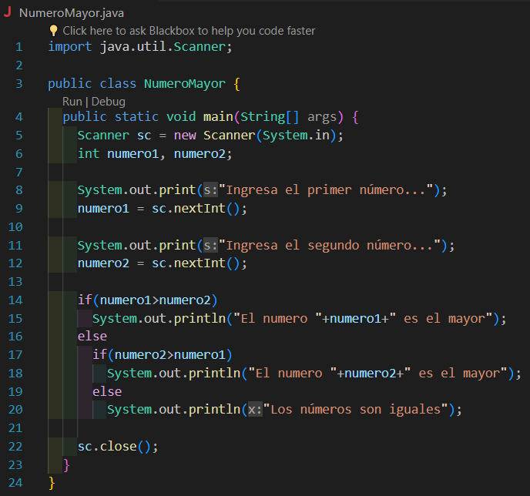

Figura 1. Código en el IDE

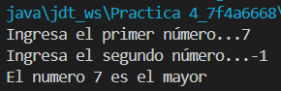

Figura 2. Prueba con el primer número mayor

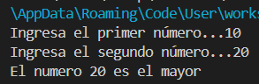

Figura 3. Prueba con el segundo número mayor

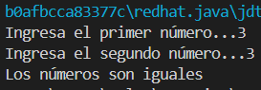

Figura 4. Prueba con números iguales

## Número menor

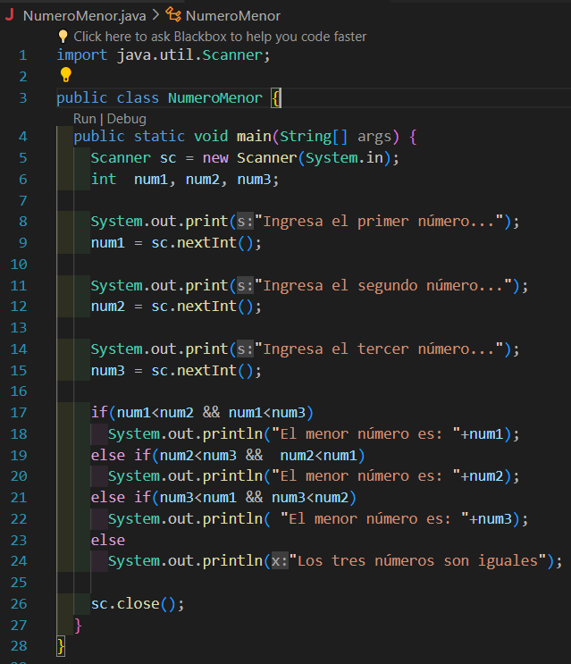

Figura 5. Código en el IDE

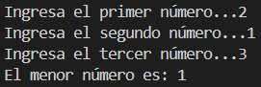

Figura 6. Prueba segundo número menor

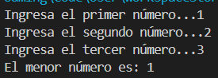

Figura 7. Prueba primer número menor

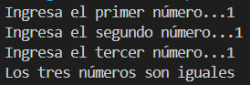

Figura 8. Prueba todos los números iguales

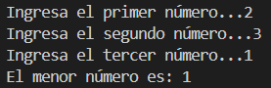

Figura 9. Prueba último número menor

## Rango entre 100 y 200

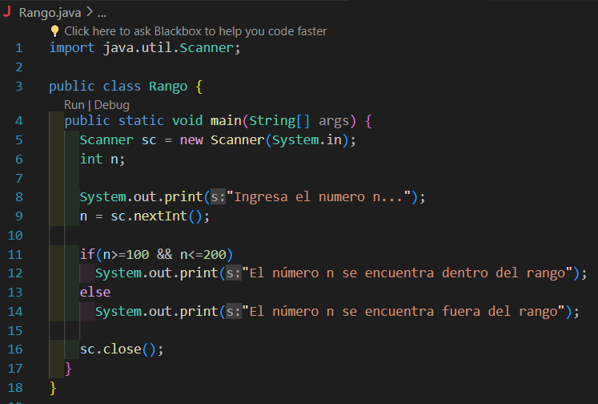

Figura 10. Código en el IDE



Figura 11. Prueba fuera del rango



Figura 12. Prueba en la cota superior



Figura 13. Prueba dentro del rango



Figura 14. Prueba fuera de la cota inferior



Figura 15. Prueba en la cota

## Números romanos

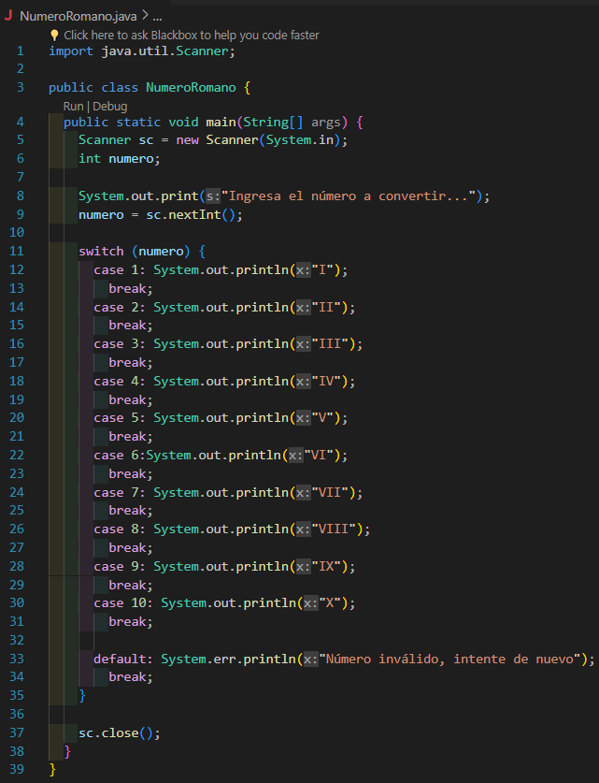

Figura 16. Código en el IDE



Figura 17. Prueba con 5



Figura 18. Prueba con 1



Figura 19. Prueba con 10



Figura 20. Pruebas fuera del rango válido

## Salario

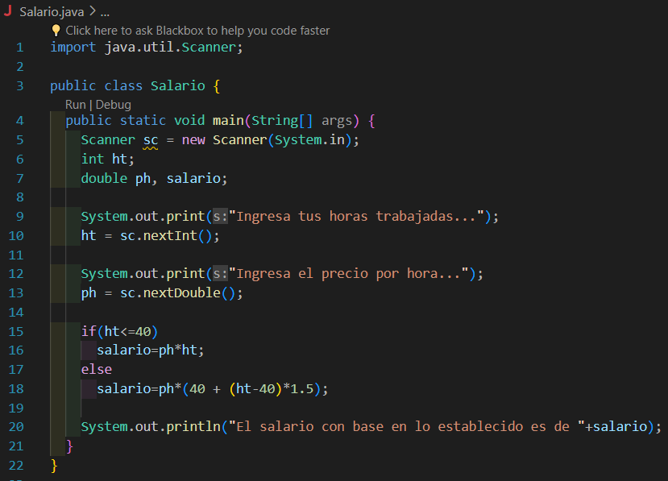

Figura 21. Código en el IDE

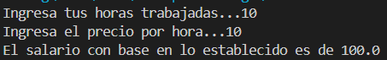

Figura 22. Prueba con horas menores a 40

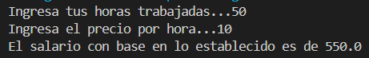

Figura 23. Prueba con horas mayores a 40

## Llamada telefónica

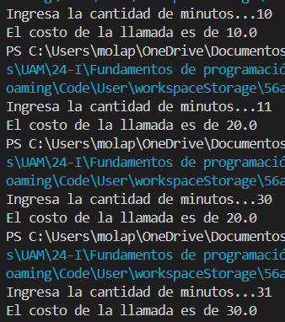

Figura 24. Casos de prueba

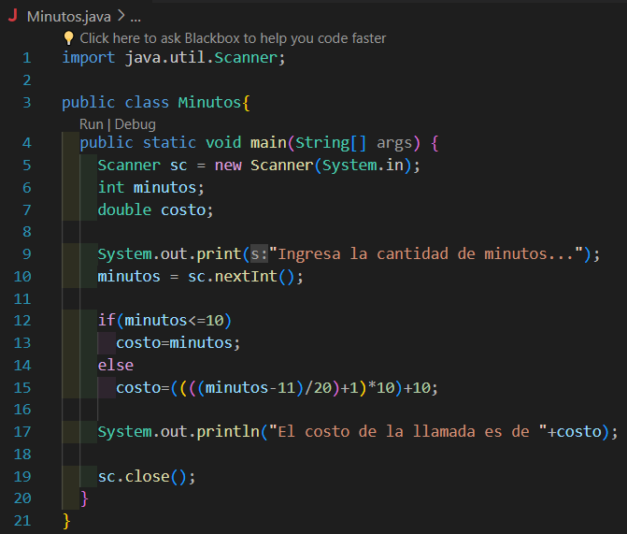

Figura 25. Código en el IDE

# Repetición

## Promedio de N números

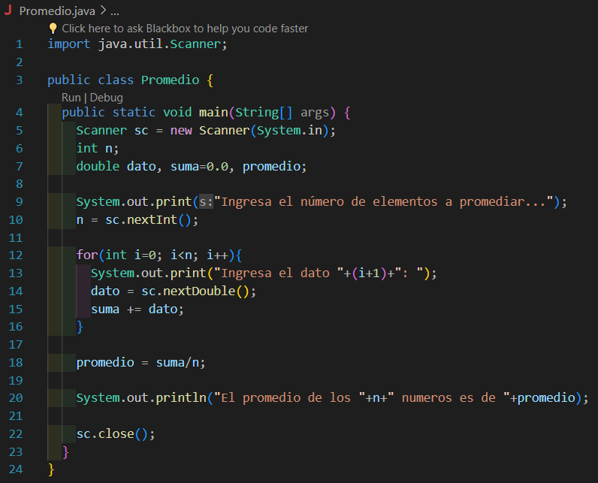

Figura 26. Código en el IDE

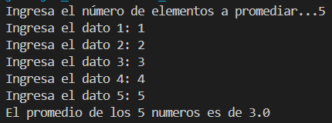

Figura 27. Resultado de la ejecución

## Suma de los primeros N números naturales

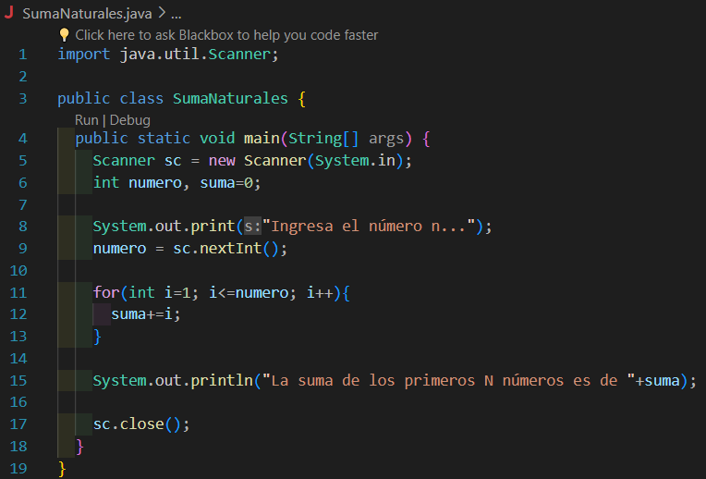

Figura 28. Código en el IDE



Figura 29. Resultado de la ejecución

# Selección y repetición

## Pares e impares

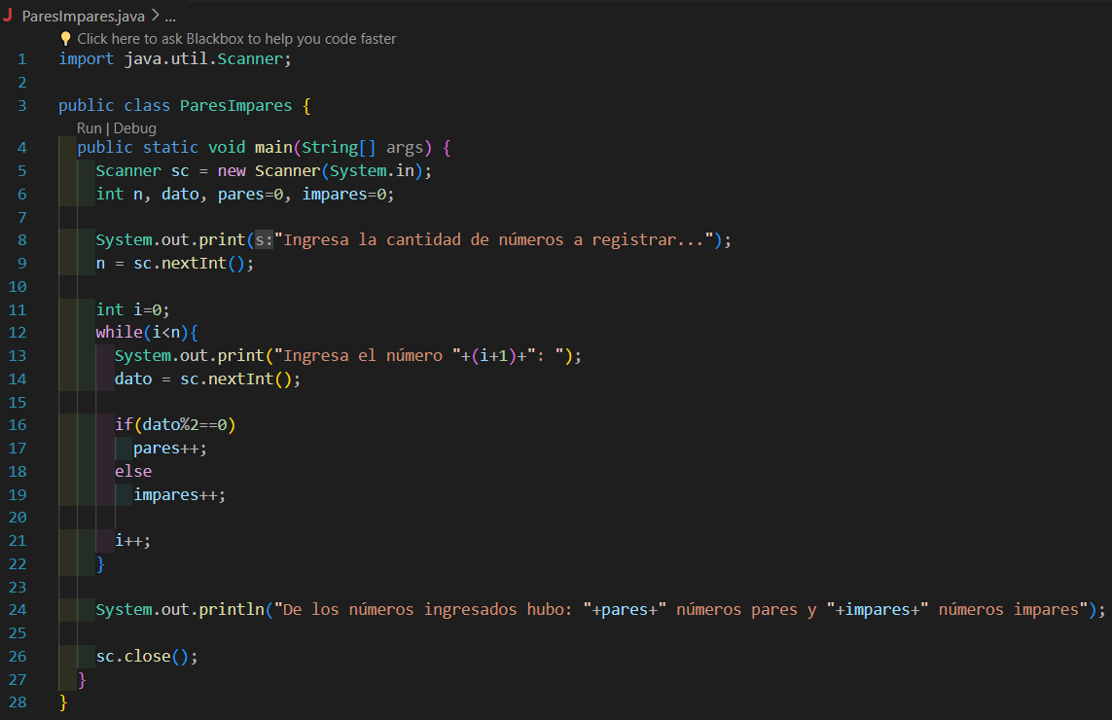

Figura 30. Código en el IDE

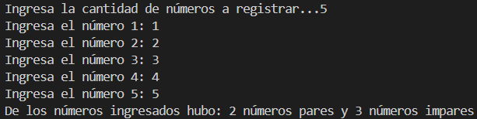

Figura 31. Resultado de la ejecución

## Máximo y mínimo

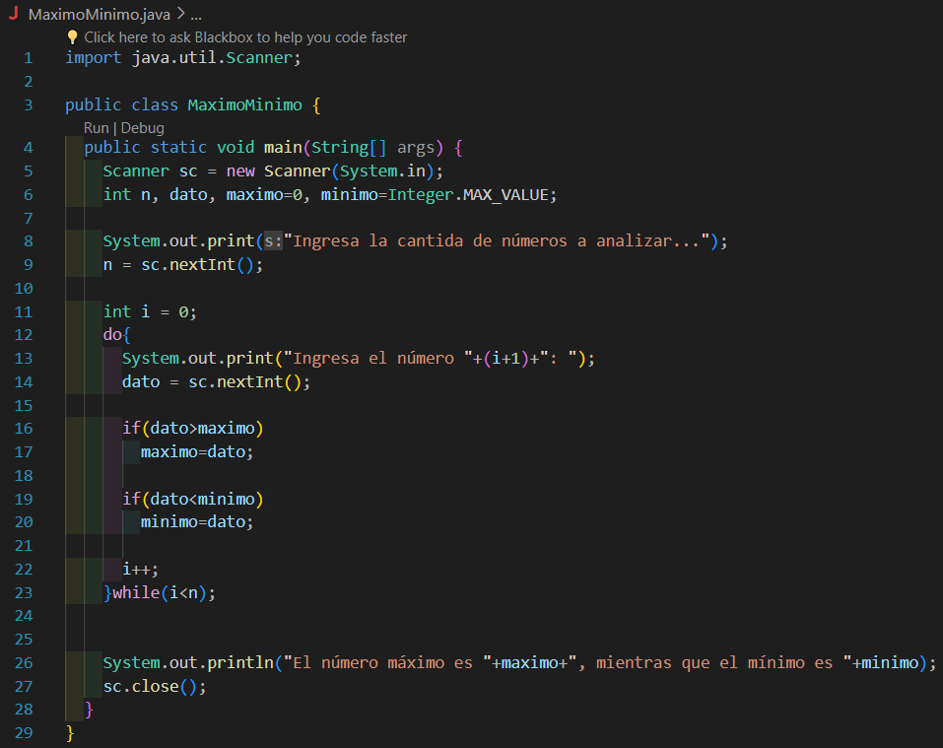

Figura 32. Código en el IDE

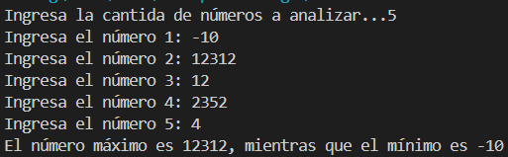

Figura 33. Resultado de la ejecución